Προσδιορισμός των μηνιαίων φυτικών συντελεστών με βάση τα στάδια ανάπτυξης

(http://www.fao.org/docrep/s2022e/s2022e00.htm#Contents)
Ανάγκες σε νερό για τη καλλιέργεια της ντομάτας
Δίνεται η δυναμική εξατμισοδιαπνοή για την καλλιέργεια αναφοράς για κάθε μήνα:
Month | Jan | Feb Mar | Apr | May | June | July
ETo (mm/day) | 4.0 | 5.0 5.8 | 6.3 | 6.8 | 7.1 | 6.5
Υγρασία | medium | (60%)
Ταχύτητα ανέμου | medium | (3 m/sec)
Περίοδος ανάπτυξης (από τη σπορά): 150 days
Ημερομηνία φύτευσης: 1 February
Υπολογισμοί
Step 1: Με βάση τη βιβλιογραφία προσδιορισμός των σταδίων ανάπτυξης
Καλλιέργεια | Συνολική περίοδος (days) | Αρχικό στάδιο | Στάδιο ανάπτυξης | Μέσο στάδιο | Τελευταίο στάδιο
Ντομάτα | 150 | 35 | 40 | 50 | 25
Step 2 Προσδιορισμός της μηνιαίας εξατμισοδιαπνοής για την καλλιέργεια αναφοράς και αντιπαραβολή με τα στάδια ανάπτυξης.
Σημείωση: Προτείνεται, αν και η δυναμική εξατμισοδιαπνοή προσδιορίζεται με βάση τις ακριβείς ημέρες κάθε μήνα, για τον προσδιορισμό του φυτικού συντελεστή για απλούστευση να χρησιμοποιηθούν οι τριάντα ημέρες ως βάση για κάθε μήνα και για τις τελικές ανάγκες.
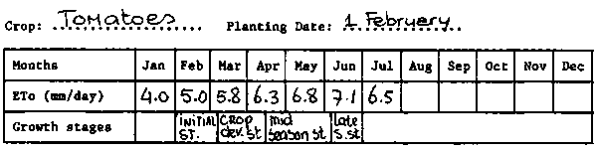
ημερομηνία φύτευσης | 1 Feb
Αρχικό στάδιο, 35 days | 1 Feb-5 Mar
Στάδιο κύριας ανάπτυξης, 40 days | 6 Mar-15 Apr
Μέσο στάδιο (στάδιο ανάπτυξης καρποφορίας), 50 days | 16 Apr-5 Jun
Τελευταίο στάδιο (ωρίμανση) 25 days | 6 Jun-30 Jun
Τελευταία ημέρα συγκομιδής | 30 Jun

Step 3: Εκτίμηση των φυτικών συντελεστών με βάση αποκλειστικά τα στάδια ανάπτυξης, από πίνακες
Kc, Αρχικό στάδιο = | 0.45
Kc, κύρια βλάστηση = | 0.75
Kc, διαμόρφωση της παραγωγής= | 1.15
Kc, ωρίμανση = | 0.8

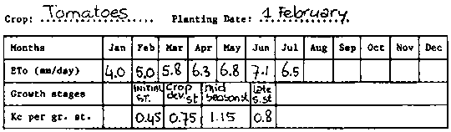
Τα μεγέθη είναι ασύμβατα. Η η δυναμική εξατμισοδιαπνοή θα προσαρμοσθεί στα στάδια ανάπτυξης ή οι φυτικοί συντελεστές στο μήνα. Επιλέγεται το δεύτερο με μεσοσταθμική προσέγγιση
Επομένως, για κάθε μήνα προσδιορίζεται ο μέσος φυτικός συντελεστής.
(see also the table above)
February: | Kc Feb = 0.45 (μόνο ένα στάδιο ανάπτυξης)
March: | 5 days: Kc = 0.45 (δύο στάδια ανάπτυξης)
 | 25 days: Kc = 0.75 (στάδιο κύριας ανάπτυξης)
NOTE: | The Kc values are rounded to the nearest 0.05 or 0.00.
 | Thus Kc, March = 0.70

April: | 15 days: Kc = 0.75
 | 15 days: Kc = 1.15
Thus Kc, April =0.95 (προσέγγιση μεσοσταθμική)
May: | Kc, May = 1.15
June: | 5 days: Kc = 1.15
 | : 25 days: Kc = 0.80
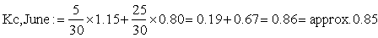
Thus Kc, June =0.85
Περιληπτικά:
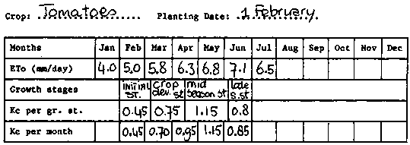
Step 4: Προσδιορισμός της δυναμικής εξατμισοδιαπνοής για την καλλιέργειας ανά μήνα (και όχι ανά στάδιο ανάπτυξης)
ET crop = ETo × Kc (mm/day)
February: | ET crop = 5.0 × 0.45 = 2.3 mm/day
March: | ET crop = 5.8 × 0.70 = 4.1 mm/day
April: | ET crop = 6.3 × 0.95 = 6.0 mm/day
May: | ET crop = 6.8 × 1.15 = 7.8 mm/day
June: | ET crop = 7.1 × 0.85 = 6.0 mm/day
Περιληπτικά:
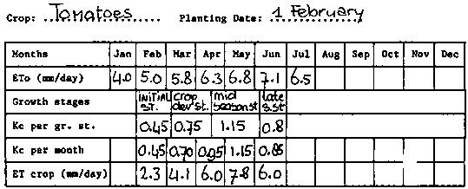
Step 5: (Μετατροπή μονάδων)
Σημείωση: Προς χάρη απλούστευσης χρησιμοποιείται 30 ημέρες ως τον αριθμό των ημερών για κάθε μήνα.
February | ET crop = 30 × 2.3 = 69 mm/month
March | ET crop = 30 × 4.1 = 123 mm/month
April | ET crop = 30 × 6.0 = 180 mm/month
May | ET crop = 30 × 7.8 = 234 mm/month
June | ET crop = 30 × 6.0 = 180 mm/month
Οι συνολικές ανάγκες είναι 786 mm:
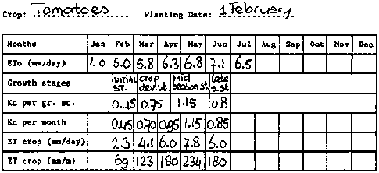

Για τον προσδιορισμό της δόσης άρδευσης θα πρέπει να αφαιρεθεί και η ενεργός βροχόπτωση κάθε μήνα...

